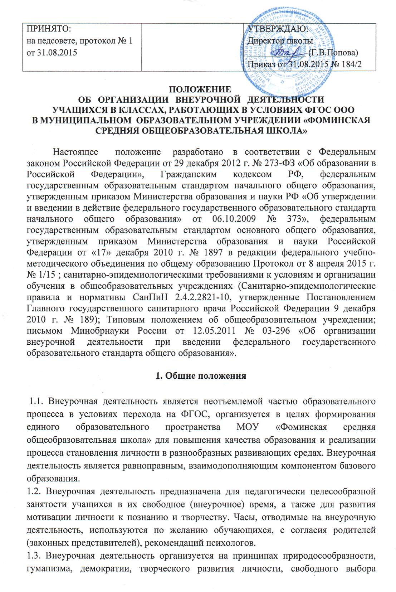
ПОЛОЖЕНИЕ
ОБ ОРГАНИЗАЦИИ ВНЕУРОЧНОЙ ДЕЯТЕЛЬНОСТИ
УЧАЩИХСЯ В КЛАССАХ, РАБОТАЮЩИХ В УСЛОВИЯХ ФГОС ООО
В МУНИЦИПАЛЬНОМ ОБРАЗОВАТЕЛЬНОМ УЧРЕЖДЕНИИ «ФОМИНСКАЯ СРЕДНЯЯ ОБЩЕОБРАЗОВАТЕЛЬНАЯ ШКОЛА»

Настоящее положение разработано в соответствии с Федеральным законом Российской Федерации от 29 декабря 2012 г. № 273-ФЗ «Об образовании в Российской Федерации», Гражданским кодексом РФ, федеральным государственным образовательным стандартом начального общего образования, утвержденным приказом Министерства образования и науки РФ «Об утверждении и введении в действие федерального государственного образовательного стандарта начального общего образования» от 06.10.2009 № 373», федеральным государственным образовательным стандартом основного общего образования, утвержденным приказом Министерства образования и науки Российской Федерации от «17» декабря 2010 г. № 1897 в редакции федерального учебно-методического объединения по общему образованию Протокол от 8 апреля 2015 г. № 1/15 ; санитарно-эпидемиологическими требованиями к условиям и организации обучения в общеобразовательных учреждениях (Санитарно-эпидемиологические правила и нормативы СанПиН 2.4.2.2821-10, утвержденные Постановлением Главного государственного санитарного врача Российской Федерации 9 декабря 2010 г. № 189); Типовым положением об общеобразовательном учреждении; письмом Минобрнауки России от 12.05.2011 № 03-296 «Об организации внеурочной деятельности при введении федерального государственного образовательного стандарта общего образования».

1. Общие положения

1.1. Внеурочная деятельность является неотъемлемой частью образовательного процесса в условиях перехода на ФГОС, организуется в целях формирования единого образовательного пространства МОУ «Фоминская средняя общеобразовательная школа» для повышения качества образования и реализации процесса становления личности в разнообразных развивающих средах. Внеурочная деятельность является равноправным, взаимодополняющим компонентом базового образования.
1.2. Внеурочная деятельность предназначена для педагогически целесообразной занятости учащихся в их свободное (внеурочное) время, а также для развития мотивации личности к познанию и творчеству. Часы, отводимые на внеурочную деятельность, используются по желанию обучающихся, с согласия родителей (законных представителей), рекомендаций психологов.
1.3. Внеурочная деятельность организуется на принципах природосообразности, гуманизма, демократии, творческого развития личности, свободного выбора каждым ребенком вида и объема деятельности, дифференциации образования с учетом реальных возможностей каждого обучающегося.
1.4. Руководителями внеурочной деятельности в школе являются заместители директора по учебной работе и воспитательной работе, которые организуют работу и несут ответственность за ее результаты.
1.5. Содержание образования внеурочной деятельности основного общего образования определяется основной образовательной программой основного общего образования на 2015-2020 гг.
1.6. Участие учащихся во внеурочной деятельности осуществляется на основе свободного выбора детьми образовательной области и образовательных программ.
1.7. Модель внеурочной деятельности определяется целями и задачами общеобразовательной программы, социальным запросом обучающихся и их родителей (законных представителей), количеством и направленностью реализуемых дополнительных образовательных программ и включает в себя деятельность в рамках общешкольного и классного коллектива.
1.8. Занятия внеурочной деятельностью проводятся в здании школы, в учреждениях дополнительного образования города на основе договоров о сотрудничестве.
1.9. В рамках внеурочной деятельностью проводятся школа имеет право устанавливать связи с учреждениями, предприятиями, организациями социума.
1.10. В школе не допускается создание и деятельность организационных структур политических партий, общественно-политических и религиозных движений и организаций.
1.10. Время, отведенное на внеурочную деятельность, не учитывается при определении максимально допустимой недельной нагрузки обучающихся, но учитывается при определении объемов финансирования, направляемых на реализацию основной образовательной программы.
1.11. Школа несет ответственность в установленном законодательством Российской Федерации порядке за невыполнение функций внеурочной деятельности, определенных Уставом и Положением; реализацию не в полном объеме образовательных программ в соответствии с утвержденными учебными планами; качество реализуемых образовательных программ; соответствие форм, методов и средств организации образовательного процесса возрасту, интересам и потребностям детей; жизнь и здоровье детей и педагогов во время внеурочной деятельности; нарушение прав и свобод обучающихся и педагогов; иное, предусмотренное законодательством Российской Федерации.

2. Цели и задачи внеурочной деятельности

2.1. Целью внеурочной деятельности является содействие в достижении ожидаемых образовательных результатов учащихся в соответствии с основной общеобразовательной программой начального общего образования, основного общего образования образовательного учреждения.
2.2. Внеурочная деятельность направлена на развитие личности учащегося, приобретение им знаний, умений, навыков и формирование компетенций, необходимых для жизни человека в обществе, осознанного выбора профессии и получения профессионального образования.
2.3. Внеурочная деятельность направлена на решение следующих задач:
· создание условий для наиболее полного удовлетворения потребностей и интересов учащихся, укрепления их здоровья;
· личностно-нравственное развитие и профессиональное самоопределение учащихся;
· обеспечение социальной защиты, поддержки, реабилитации и адаптации учащихся к жизни в обществе;
· формирование общей культуры учащихся;
· духовно-нравственное развитие, воспитание и социализация учащихся;
- организация содержательного досуга.

3. Содержание образовательного процесса внеурочной деятельности

3.1. Внеурочная деятельность – это проявляемая вне уроков активность детей, обусловленная в основном их интересами и потребностями, направленная на познание и преобразование себя и окружающей действительности, играющая важную роль в развитии учащихся и формировании ученического коллектива.
3.2. Направлениями развития личности, определёнными во ФГОС НОО и ФГОС ООО:
- духовно-нравственное;
- социальное;
- общеинтеллектуальное;
- общекультурное;
- спортивно-оздоровительное.
3.3. Виды внеурочной деятельности. Внеурочная деятельность может быть организована по видам:
- игровая
- познавательная
- проблемно-ценностное общение
- досугово-развлекательная (досуговое общение)
- художественное творчество
- техническое творчество
- социальное творчество (социальная преобразующая добровольческая деятельность)
- трудовая (производственная) деятельность
- спортивно-оздоровительная деятельность
- туристско-краеведческая деятельность.
3.4. Формы внеурочной деятельности. При организации внеурочной деятельности используются разнообразные формы: экскурсии, кружки и секции, клубные заседания, круглые столы, конференции, олимпиады, конкурсы, соревнования, поисковые и научные исследования, школьные научные общества, общественно полезные практики, социальное проектирование.
3.5. Внеурочная деятельность осуществляется на основе образовательных программ и учебно-тематических планов, утвержденных директором школы.
3.6. Программное обеспечение внеурочной деятельности опирается на социальный заказ, имеющиеся возможности и особенности образовательного учреждения с целью максимального удовлетворения потребностей учащихся во внеурочной деятельности, ее дифференциации и индивидуализации (методы диагностики образовательных потребностей учащихся и их законных представителей включают регулярные мониторинги, анкетирование обучающихся и их законных представителей).
3.7. Расписание занятий составляется в начале учебного года. Перенос занятий или изменение расписания производится с согласия администрации и оформляется документально. В период каникул занятия могут проводиться по специальному расписанию.

4. Организация образовательного процесса
4.1. Работа внеурочной деятельности осуществляется на основе годовых и других видов планов, образовательных программ и учебно-тематических планов, утвержденных директором школы.
4.2. Учебный год в школе с внеурочной деятельностью определяется учредителем. Во время летних каникул учебный процесс может продолжаться (если это предусмотрено образовательными программами) в форме походов, сборов, экспедиций, лагерей разной направленности и т.п. Состав учащихся в этот период может быть переменным. При проведении многодневных походов разрешается увеличение нагрузки педагога.
4.3. Расписание составляется в начале учебного года администрацией по представлению педагогических работников с учетом установления наиболее благоприятного режима труда и отдыха обучающихся. Расписание утверждается директором школы. Перенос занятий или изменение расписания производится только с согласия администрации школы и оформляется документально.
4.4. Списочный состав детских объединений внеурочной деятельности определяется программой педагога.
4.5. Продолжительность занятий и их количество в неделю определяются образовательной программой педагога, а также требованиями, предъявляемыми к режиму деятельности детей в школе.
4.6. В соответствии с программой педагог может использовать различные формы образовательно-воспитательной деятельности: аудиторные и внеаудиторные занятия (процент аудиторных занятий не должен превышать 50%), экскурсии, концерты, выставки, экспедиции и др. Формы внеурочной деятельности отличны от урока.
4.7. Педагог самостоятелен в выборе системы оценивания, периодичности и форм аттестации обучающихся.
4.8. Зачисление учащихся в объединения внеурочной деятельности осуществляется на срок, предусмотренный для освоения программы.
4.9. Деятельность детей осуществляется как в одновозрастных, так и в разновозрастных объединениях по интересам. В работе объединения могут принимать участие родители (законные представители), без включения в списочный состав и по согласованию с педагогом.
4.10. Каждый учащихся имеет право заниматься в объединениях разной направленности, а также изменять направление обучения.
4.11. Занятия внеурочной деятельности проводятся не ранее, чем через 45 после окончания последнего урока. Продолжительность одного занятия не должна превышать 1,5 часов с перерывом не менее 10 минут для отдыха детей и проветривания помещений через 30-45 минут занятий.
4.13. Учёт проведённых занятий внеурочной деятельности осуществляется педагогами, ведущими занятия, даты и темы проведенных занятий вносятся в журнал в соответствии с образовательными программами внеурочной деятельности.
4.14. Учет занятости учащихся во внеурочное время, в том числе учет посещения занятий в организациях дополнительного образования, спортивных школах, музыкальных школах и др., осуществляется классными руководителями.

5. Структура и содержание программы внеурочной деятельности

5.1. Образовательные программы внеурочной деятельности могут быть различных видов: тематические; комплексные; ориентированные на достижение результатов определённого уровня; программы по конкретным видам внеурочной деятельности; индивидуальные программы:
5.1.1. Тематические образовательные программы направлены на получение воспитательных результатов в определенном проблемном поле и используются при этом возможности различных видов внеурочной деятельности.
5.1.2. Комплексные образовательные программы предполагают последовательный переход от воспитательных результатов первого уровня к результатам третьего уровня в различных видах внеурочной деятельности
5.1.3. Образовательные программы, ориентированные на достижение результатов определенного уровня (первого, первого и второго, второго и третьего и т.д.), могут иметь возрастную привязку, например: 5-6 класс – первый уровень, 7-8 класс – второй уровень, 9-третий уровень и др.
5.1.4. Образовательные программы по конкретным видам внеурочной деятельности – игровая, познавательная, спортивно-оздоровительная и др.
5.1.5. Возрастные образовательные программы могут соотноситься с возрастными категориями.
5.1.6. Индивидуальные образовательные программы - программы для детей с неординарными способностями, особенностями здоровья, развития.
5.2. Содержание образовательной программы, формы и методы ее реализации, численный и возрастной состав объединения определяются педагогом самостоятельно, исходя из образовательно-воспитательных задач, психолого-педагогической целесообразности, санитарно-гигиенических норм, материально-технических условий.
5.3. Педагогические работники могут пользоваться примерными (рекомендованными Министерством образования и науки РФ) программами или самостоятельно разрабатывать программы и соответствующие приложения к ним.
5.4. Воспитательные результаты внеурочной деятельности учащихся определяются по трем уровням:
- Первый уровень результатов – приобретение социальных знаний (об общественных нормах, устройстве общества, о социально одобряемых и неодобряемых формах поведения в обществе и т.д.), первичного понимания социальной реальности и повседневной жизни;
- Второй уровень результатов – получение опыта переживания и позитивного отношения к базовым ценностям общества (человек, семья, Отечество, природа, мир, знания, труд, культура), ценностного отношения к социальной реальности в целом;
- Третий уровень результатов – получение опыта самостоятельного общественного действия.
5.5. Структура образовательной программы внеурочной деятельности включает следующие разделы: титульный лист, пояснительная записка, календарно-тематическое планирование, содержание деятельности, ожидаемые результаты, список литературы.

6.Срок действия настоящего Положения – до внесения соответствующих изменений.

